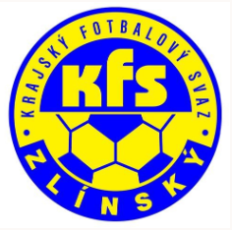
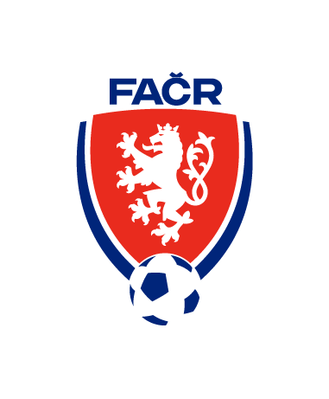
ZLÍNSKÝ KRAJSKÝ FOTBALOVÝ SVAZ
Hradská 854, 760 01 ZLÍN
___________________________________________________________________________

Zápis z komise rozhodčích č. 5–2021/2022
čas a místo konání: 2.11.2021 16:00 sídlo KFS Zlín

Přítomni: Volek Stanislav, Lysák Václav, Vlčnovský Zbyněk, Straka Martin, Ogrodník Vlastimil

Omluven: xxx
Hosté: xxx

1. Zahájení, info předsedy KR
Předseda KR zahájil jednání a členy KR seznámil s aktuálním děním na KFS.

2. Vyhodnocení utkání
KR se zabývala vyhodnocením utkání 11. až 13. kola. kola KP, I.A tříd a I.B tříd ze strany rozhodčích nebyly shledány závažné nedostatky, vyjma:
KP – 12. kolo Val. Polanka-Baťov HCH R – neoprávněně nařízený PK

3. VPR
Proběhlo 2 VPR, info podal předseda KR. Poslední VPR proběhne 18. listopadu v Březnici. Do funkce IR byl navržen pan Stanislav Pochylý, FIR zůstává pan Jan Koláček a lektorem PF pan Jan Prokop.

4. Protesty oddílů
Protest oddílu Nevšová – plně v kompetenci STK potažmo DK.

5. Zimní seminář rozhodčích
KR stanovila předběžný termín zimního semináře R na termín 19.-20.2.2022. Rovněž pak projednala rámcový program. Po potvrzení termínu a stanovení pevného programu bude rozhodčím v dostatečném předstihu zaslána pozvánka. KR pak rovněž stanovila termín náhradního zimního semináře a semináře DFA na 19.3.2022, s tím, že pokud to dovolí počasí, proběhnou v tomto termínu i fyzičky.
Pokud však epidemiologická situace nedovolí pořádat tyto akce, připraví KR online vzdělávání, které už proběhlo v minulém nedokončeném SR

6. Doplnění rozhodčích
Předseda KR pověřil Zb. Vlčnovského k odeslání Žádosti o doplnění rozhodčích na jednotlivé OFS.

Další jednání KRD svolá předseda podle potřeby,

Zapsal: Zbyněk Vlčnovský Kontroloval: Volek Stanislav – předseda KR

